Статья на сайт ДОУ для родителей
Лексическая тема «Осень. Приметы осени»
Уважаемые родители! Чтобы Ваш ребенок правильно развивался, мог общаться со сверстниками, успешно учиться в школе, следует позаботиться о своевременном и правильном развитии его речи. Необходимо помнить, что хорошо развитая речь – это не только правильное звукопроизношение, но и богатый словарный запас, умение строить фразы различной сложности с соблюдением грамматических норм, владение связной речью.
Данная статья поможет сформировать, обогатить и систематизировать словарный запас по лексической теме «Осень»
Родителям рекомендуется:
- рассказать ребенку о том, какое время года наступило; помочь выучить названиях осенних месяцев:
- обратить внимание на осенние изменения погоды (стало холоднее, дует ветер, идет дождь, дни стали короче);
- объяснить ребенку, почему человек меняет одежду в зависимости от времени года;
- рассмотреть картинки ранней и поздней осени, обратить внимание на внешний вид и состояние деревьев.

1.Назовите осенние месяцы. Что характерно для каждого из них?
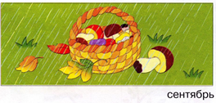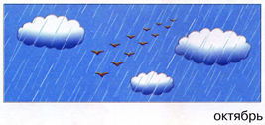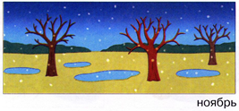

2.Подбери признаки, действия (не менее трех):
Небо осенью (какое?) – пасмурное, осеннее, серое,…
Погода осенью (какая?) – холодная, дождливая, ветряная,…
Дождь осенью (что делает?) – идёт, хлещет, моросит, льёт,..
Листья осенью (что делают?) – летят, кружатся, опадают,…
3.«Один - много» (назвать во множественном числе)
лужа – (они) лужи – много луж
туча – (они) тучи –много туч
капля – (они) капли –много капель
лист – (они) листья –много листьев
дерево – (они) деревья –много деревьев
птица – (они) птицы –много птиц
4.«Сосчитай до 5 »
Одна лужа, две лужи, три … четыре … пять ….
Одна туча, две … три … четыре … пять …
5.«Ответь на вопросы»
День, когда идет дождь – какой? – дождливый
День, когда дует ветер – ветряный
Дождик который идет осенью – осенний
Погода, когда светит солнце – солнечная
6.«Большой - маленький»
Лист – листик дерево – деревце
ветер – ветерок зонт – зонтик
солнце – солнышко туча – тучка
трава– травка облако – облачка
дождь– дождик птица – птичка
лужа – лужица лес - лесок
7.«Бывает – не бывает».
После лета наступает осень.
Дуют холодные ветры.
На деревьях распустились почки.
Звери делают запасы на зиму.
С юга прилетели птицы.
Дети надели панамки.
Дети лепят снеговиков.
8.Игра «Скажи наоборот»
Осень ранняя — осень поздняя,
день веселый — день грустный,
день солнечный — день пасмурный,
облако белое — туча черная,
погода холодная — погода жаркая,
погода хорошая — погода плохая.
9.«К нам пришла осень» (употребление падежных окончаний)
Мы ждали … (осень).
Долго не было … (осени).
Мы рады … (осени).
Мы одеваемся тепло … (осенью).
Мы любим … (осень).
10. Выучить стихотворение И Винокурова «Осень»
Ходит осень в нашем парке,
Дарит осень всем подарки:
Бусы красные – рябине,
Фартук розовый –осине,
Зонтик желтый –тополям,
Фрукты осень дарит нам.
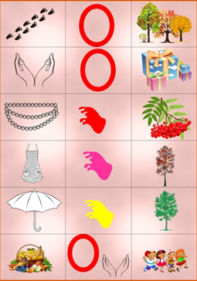
С уважением, учитель-логопед Моргунова С.А.

